九年级物理上学期期末考试试题

一、填空题（每空1分，共22分）
1、在探索微小粒子的历程中，人们首先发现了电子，进而认识到原子是由
和 组成的．
2、给下列数据填上适当的单位： 一支新铅笔的长度约为0.17 ；课桌的高度约为80 ；自行车行驶的速度约５ ； 一枚壹圆硬币的厚度约２ 。
3、一架飞机做匀速直线飞行，在5min内飞行了60km，则该飞机飞行0.5h通过的路程是________m。在第二分钟时的速度是 m/s。
4、一块1厘米厚的铁板质量是3.16千克，它的面积是_____厘米² （ $ρ_{铁}$=7.9×10³ 千克/米³）。0.1米³的冰熔化成水后，水的质量是__ __千克($ρ_{冰}$=0.9×10³千克/米³）。
5、竖直悬挂的磁性黑板上吸附着一块磁性黑板擦，黑板擦静止不动。在竖直方向上黑板擦保持平衡的原因是受到摩擦力和 力的作用。用手握着一个杯子悬在空中不动，当手握杯子的力增大时，杯子受到手的摩擦力将 。
6、在某山脚下，气压计的读数P₀=758mmHg，在山顶气压计的读数P₁=650mmHg，这座山的高度是 。
7、一个物体所受的重力为10N，将其全部浸没在水中时，它所排开的水所受的重力为20N，此时它所受的浮力为__________N，放手后物体将__________（填“上浮”、“下沉”或“悬浮”），物体静止时所受浮力为_________N。
8、投出去的铅球在重力作用下沿曲线运动，说明力可以使物体的___ _____发生改变；铅球落地时将地面砸出了一个小坑，说明力可以使物体的_______发生改变。如果飞行中的铅球受到的所有的力突然消失，那么铅球将做 运动。
9、一个竖直向上抛出的物体，在上升的过程中，其 能将减小， 能将增大，但是 能的总量保持不变。
二、选择题（每小题2分，共15小题，30分，每小题的四个选项中有一个符合题意，将所选答案前的序号填入下表中）

10、下列关于“1m/s”和“1km/h”的说法正确的是 ( )
A、1m/s ＜1km/h B、1m/s＞1km/h C、1m/s＝1km/h D、无法确定
11、烧杯中盛有500g冰，加热后全部熔解成水，体积明显减小这说明冰熔解成水后的（ ）
A、质量减小 B、质量增大 C、密度减小 D、密度增大
12、在地球上用弹簧秤测得某物体的读数为98N，若在月球上用天平称量该物体时，其数据应为（ ）
A、98kg B、10kg C、10N D、98N
13、对于密度公式的正确理解是（ ）
A、同种物质的密度只跟其质量成正比。
B、同种物质的密度只跟其体积成反比。
C、同种物质的质量m跟其体积V成正比。
D、同种物质的密度与形状有关。
14、诗人曾写下这样的诗句：“人在桥上走，桥流水不流”。其中“桥流水不流”，诗人选择的参照物是( )
A、桥 B、河岸 C、水 D、岸上的树
15、雅典奥运会上，我国年轻的跨栏名将刘翔，在男子110m栏决赛中，以12.91s的成绩打破了奥运会记录，勇夺冠军。他在上述全程的平均速度约为( )
A、7.7m/s B、8.5m/s C、10m/s D、11m/s
16、一位女士由于驾车超速而被警察拦住。警察走过来对她说：“太太，您刚才的车速是120千米每小时!”这位女士反驳说：“不可能的！我才开了7分钟， 还不到一个小时，怎么可能走了120千米呢？”从以上对话可知，这位女士没有理解下面哪个科学概念( )
A、速度 B、时间 C、路程 D、质量
17、下列说法中正确的是：（ ）
A、物体运动的速度越大，它受到的动力越大，惯性也越大
B、骑自行车的人上坡前加紧蹬几下，这是为了增大惯性
C、足球越滚越慢，是因为受到了球场对它施加的力的作用
D、若运动的物体不受任何力的作用，它的速度将慢慢变小，最终停下来
18、物体从光滑的斜面滑下的过程中（不计空气阻力），受到的力有：（ ）
A、重力和支持力 B、重力、支持力和下滑力
C、重力、下滑力和摩擦力 D、重力和下滑力
19、值日时，小东提着一桶水走进教室，下列情况中，属于彼此平衡的两个力是：（ ）
A、水桶受到的重力和水桶对人的拉力
B、水桶受到的重力和人对水桶的拉力
C、水桶对人的拉力和人对水桶的拉力
D、水桶受到的重力和水桶对地球的引力
20、关于物体受到水的浮力，下列说法正确的是：（ ）
A、漂在水面的物体比沉在水底的物体受到水的浮力大
B、物体排开水的体积越大所受到水的浮力越大
C、物体没入水中越深受到水的浮力越大
D、物体的密度越大所受到水的浮力越小
21、将一个重为1.5N的物体，放入盛有水的烧杯中，溢出烧杯的水重为1.2N，则它受到的浮力（ ）
A、一定是1.2N B、一定是1.5N
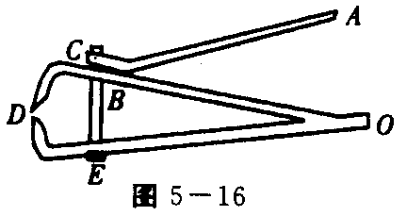
C、可能是0.3N D、可能是1.4N
22、图5—16所示是一个指甲刀的示意图，它由三个杠杆ABO、OBD和OED组成,用指甲刀剪指甲时，下面说法正确的是（ ）
A、三个杠杆都是省力杠杆
B、三个杠杆都是费力杠杆
C、ABC是省力杠杆，OBD、OED是费力杠杆
D、ABC是费力杠杆，OBD、OED是省力杠杆
23、教学大楼每层楼高为3m，小明提着重50N的箱子，沿楼梯从1楼登上三楼，再沿三楼的水平走廊走了4m进入教室，从1楼到教室过程中小明对箱做的总功为（ ）
A、0J B、300J C、450J D、500J
24、关于能的概念，下列说法中错误的是（ ）
Ａ、一个物体能够做功越多，这个物体具有的能量越多。
B、动能、势能及机械能的单位都是焦耳。
C、用线悬挂着的静止的小球没有做功，所以小球没有能。
D、甲物体的速度比乙物体的速度大，但甲物体具有的动能不一定比乙物体多。
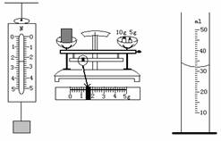
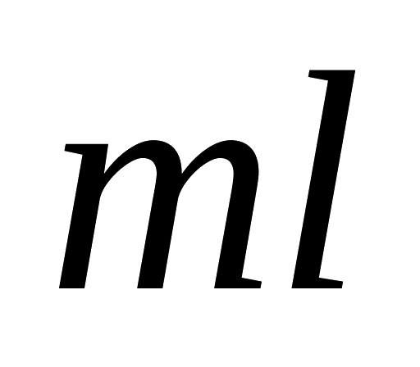
三、实验、探究题（共4小题，26分）
25、（6分）如右图所示，测力计受到手的拉力是 ；被测物体的质量是 ；量筒中液体的体积是 。
26、（6分）小东同学想测出液体B的密度，他手边只有：一个弹簧测力计、一根细线、一个小石块、两个烧杯和足量的水。他根据这些器材设计出了下面的实验步骤，但不完整。请你将小东的实验步骤补充完整：
（1）用细线系住小石块，将适量的水与液体B分别倒入两个烧杯中；
（2） ；
（3）用弹簧测力计测出小石块浸没在水中受到的拉力F₁；
（4） ；
请根据小东测量的物理量表示出液体B的密度：ρ_{B}＝ 。
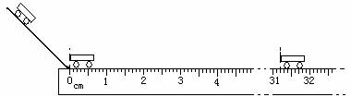
27、（8分）在“探究运动和力的关系”的实验中，让小车每次从斜面顶端处由静止滑下，改变水平面的粗糙程度，测量小车在水平面上滑行的距离，结果记录在下表中。
接触面 | 毛巾 | 棉布 | 木板
小车受到的摩擦力大小 | 大 | 较大 | 小
小车运动的距离S（单位：cm） | 18.30 | 26.83
（1）（2分）第三次实验中，车在水平木板上滑行时的停止位置如图所示，读出小车在木板上滑行的距离并填在表中相应空格处。
（2）（2分）分析表中内容可知：平面越光滑，小车受到的摩擦力越 ，小车前进的距离就越 。
（3）（4分）根据实验结果推理可得：若接触面完全光滑，即水平方向不受外力作用，轨道足够长，小车将一直做 运动。可见，力不是使物体运动的原因，力是改变物体 的原因。
28、（6分）做物理实验要遵循实事求是的原则，小雯同学在“研究定滑轮和动滑轮特点”的实验中，完成了如图所示的实验，并记录了数据如下表。
次数 | 物重G/N | 使用定滑轮时测力计的示数F₁/N | 使用动滑轮时测力计的示数F₂/N
1 | 1.00 | 0.60 | 0.65
2 | 1.50 | 1.10 | 0.90
3 | 2.00 | 1.60 | 1.15
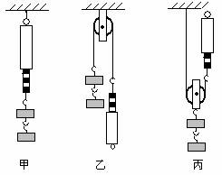
通过分析数据，她觉得与书中的结论偏差较大，你一定也做过这样的实验，回想你的实验经历，回答下列问题：
（1）该实验中出现这样结果的主要原因是什么？

（2）请你对小雯的实验方法提出合理的改进意见。

四、综合题（共3小题，22分）
29、（6分）一个平底容器的质量为0.2Kg，底面积为1×10⁻²m²。在容器中装入0.8Kg的酒精后，将它放在水平地面上。
求：（1）酒精的体积V_{酒精}；
（2）装入酒精后，容器对水平地面的压力F和压强P。

30、（8分）一正方体质量为6kg，边长为10cm，放置在水平地板上，在10N的水平拉力下以0.2m/s的速度做匀速直线运动。由此请你根据所学物理知识设计两个问题，并做出解答。（g＝10N/Kg）。

31、（8分）学了浮力知识后，几乎所有的同学对木块一定能浮在水面上深信不疑，但是小峰同学对此还有疑问，经过一番争论后，他找来一些器材做起了实验。
（1）他将一个边长为10cm，密度为0.6×10³kg/m³的正方体木块放入水槽中，然后加入5cm深的水，请你通过计算，判断木块是否能浮起来。
（2）继续向水槽内加水，直至水深为10cm，此时木块能浮在水面上吗？这时水对槽底的压强有多大？

参考答案
一、填空题（每空1分，共22）
1、原子核 电子 2、m cm m/s mm 3、3.6×10⁵ 200
4、400 900 5、重力 不变 6、1296m 7、20 上浮 10
8、运动状态 形状 匀速直线 9、动 重力势 机械
二、选择题（每小题2分，共15小题，30分，每小题的四个选项中有一个符合题意，将所选答案前的序号填入下表中）
10、B 11、D 12、B 13、C 14、C 15、B 16、A 17、C
18、A 19、B 20、B 21、D 22、C 23、B 24、C
三、实验、探究题（共4小题，26分）
25、（6分）3.6N 16.4 32ml
26、（6分）（2）将石块用弹簧秤悬挂后没入水中，测出石块排开水的体积v，即石块的体积 （4）将石块用弹簧秤悬挂后再没入液体B中，测出弹簧秤的读数F₂ $ρ_{水}=\frac{F_{2}−F_{1}}{\text{vg}}$
27、（8分）（1）（2分）31.2 （2）（2分）小 远 （3）（4分）匀速直线 运动状态
28、（6分）（供参考）
（1）使用定滑轮时，主要是滑轮与转轴等处存在摩擦力作用
使用动滑轮时，动滑轮等所受重力的作用
（2）在使用定滑轮时，可适当增大和减小拉力作用，使物体向上和向下匀速运动测出两种情况下的拉力，求平均值。
在使用动滑轮时，要注意拉力在竖直方向上，所选用的动滑轮的质量尽可能小。
四、综合题（共3小题，22分）
29、（6分）（1）100cm³ （2）100Pa
30、（8分）（1）求压强（2）求密度（3）求摩擦力
31、（8分）（1）不能，因为水的深度不够，造成排开水的重力小于木块的重力
（2）此时木块有可能浮在水面上，水对底部的压强为1000Pa

